Meine ersten WORD-Übungen!

Zentrieren
Schriftart
Schriftgröße
Schriftfarbe

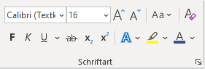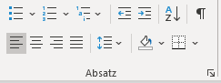
Texteffekte

- Schreibe: Happy Birthday
- Verändere Schriftart, Schriftgröße und Schriftfarbe

Bsp.: Happy Birthday

- Schreibe deinen Namen
- Verändere Schriftart, Schriftgröße und Schriftfarbe
- Zentriere die Schrift und ändere den Zeichenabstand!
GERLINDE

- Schreibe den Namen deines Haustiers
- Wende Texteffekte an!
F l e c k i

